开发文档

首页
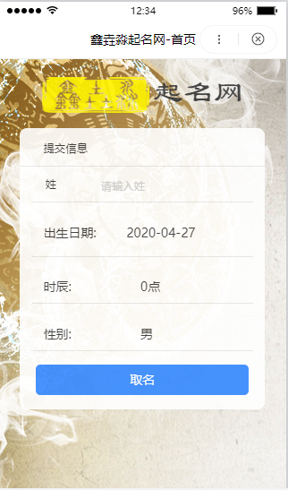
要求:
(1). 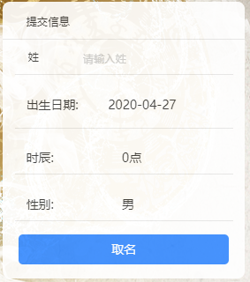上下左右居中
(2).姓输入框只能是1个 中文字
(3)出生日期：不能超过今天
(4)时辰选项为0到23点
(5)性别只有男女
(6)点击取名判断满足条件后跳转到名字列表页代参数(xing,birthday,hour,sex)
名字列表页

名字详情页
界面：
1.顶部
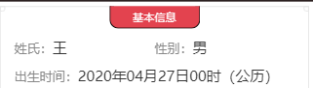
2.中部
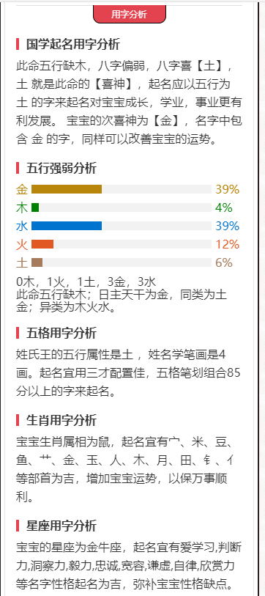
尾部：
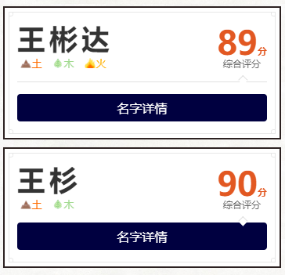
加载时请求详情:
  - 地址:https://qm.cqxymwlkjyxgs.com/getname/
  - Post数据:
Xing:姓
Birthday:出生日期
Hour:出生时辰
Sex:性别
  - 返回json数据
示例: 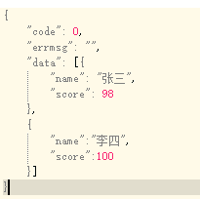
code:错误码 (0为正常,1为错误)
Errmsg:错误信息(正常返回空数据)
Data:返回数据

点击姓名进入姓名详情

姓名详情界面
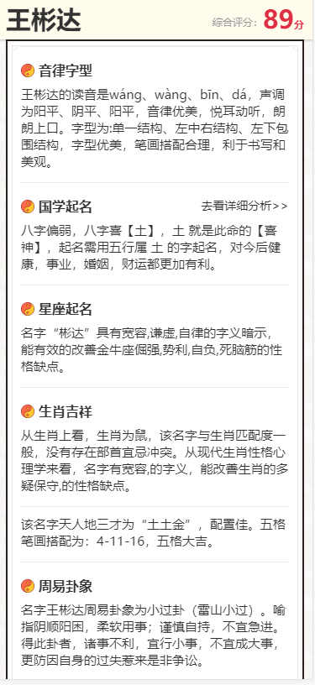
加载时请求详情:
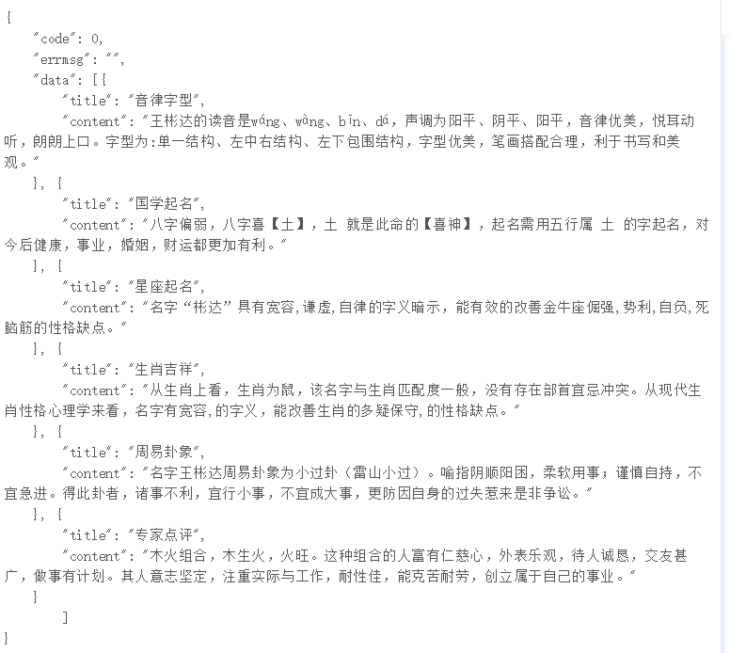
  - 地址:https://qm.cqxymwlkjyxgs.com/name/
  - Post数据:
Xing:姓名
  - 返回json数据
示例:
code:错误码 (0为正常,1为错误)
Errmsg:错误信息(正常返回空数据)
Data:返回数据

